График движения поездов через «Тушинскую» и «Щукинскую» изменится в конце октября
20.10.2022
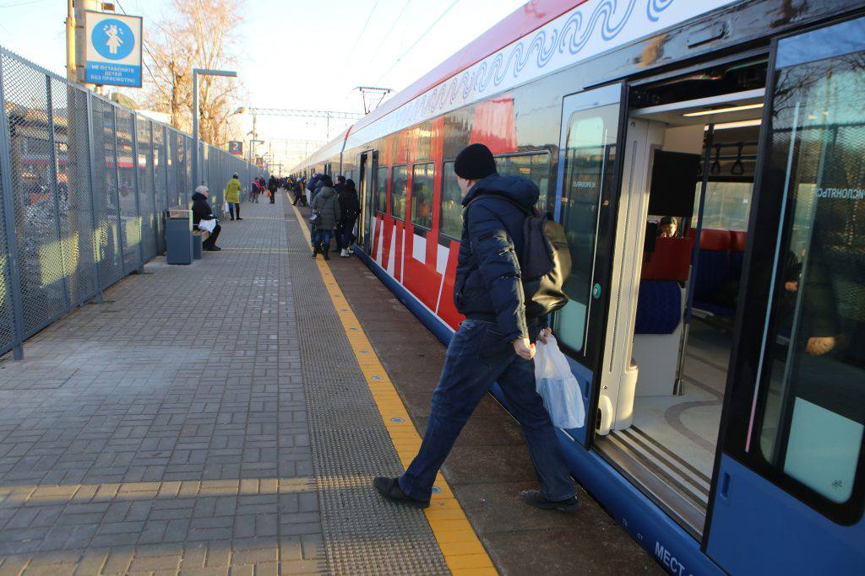
График движения некоторых поездов через «Тушинскую» будет изменён с 20 по 30 октября. Изменения связаны с ремонтными работами на путях в Подмосковье. Об этом сообщила пресс-служба столичной магистрали.

«Расписание некоторых пригородных поездов Курского направления и МЦД-2 изменится с 20 по 30 октября на период реконструкции моста через Оку в Серпухове», — говорится в материале.

Напомним, что на территории района Покровское-Стрешнево расположены станции МЦД-2 «Тушинская» и «Щукинская».

Фото: Ярослав Чингаев

Адрес страницы: http://pokrov-streshnevo.mos.ru/presscenter/news/detail/11143639.html
Управа района Покровское-Стрешнево города Москвы

